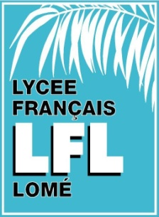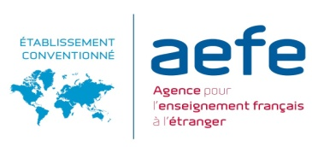
2019 - 2020
GUIDE D’INSTALLATION
NOUVEAUX RESIDENTS

I - «Woèzon !» BIENVENUE AU TOGO, capitale Lomé
Le Togo est un petit Etat de l’Afrique de l’Ouest francophone (56785 km²) Ses paysages diversifiés et la qualité de l’accueil de ses habitants séduisent. Le pays connaît des difficultés économiques, mais la rénovation des infrastructures routières amorcée en 2010, la construction d’un nouvel aéroport et la rénovation du port de Lomé laissent penser que le Togo va vers des lendemains meilleurs.
Chef d’Etat : Faure GNASSINGBE
Langues officielles : Français, Mina, Kabyé…
7,8 millions d’habitants (2017)
Population rurale : 61 %
Population urbaine : 39 %
Espérance de vie : 60 ans
Taux d’alphabétisation : 60 %
51 % de la population vit en situation de pauvreté.
Monnaie : La devise locale est le franc CFA. 1 euro = 655,957 francs CFA
Communauté française : 2573 Français sont inscrits au Consulat de France.
L’économie repose sur le commerce de transit (le port autonome de Lomé est le seul port en eaux profondes du Golfe de Guinée), sur l’agriculture, sur la culture café-cacao-coton et sur l’exploitation du ciment et des phosphates, ressource vitale pour le pays. Le Togo est le 5ème producteur mondial de phosphates. Un grand projet d’interconnexion ferroviaire avec le Ghana et le Bénin est en cours. Récemment, de grands groupes ont installé leur siège à Lomé : Ecobank, Asky…

La ville de Lomé et son agglomération comprennent environ 1,5 million d’habitants. Elle est bordée à l’ouest par la frontière du Ghana, au sud par l’Océan Atlantique (Golfe de Guinée) et s’étend sur près de 25 km au nord et à l’est.
Lomé est une ville africaine bouillonnante, au rythme des motos-taxis (zémidjans) et des puissants 4x4, des boîtes de nuits, des Nana-Benz du grand marché, des cyber-cafés, des cargos de la zone franche du Port Autonome, des églises en tous genres…
Lomé mêle tour à tour la tradition (marché des féticheurs) et la modernité (hôtels de luxe et bâtiments bancaires)

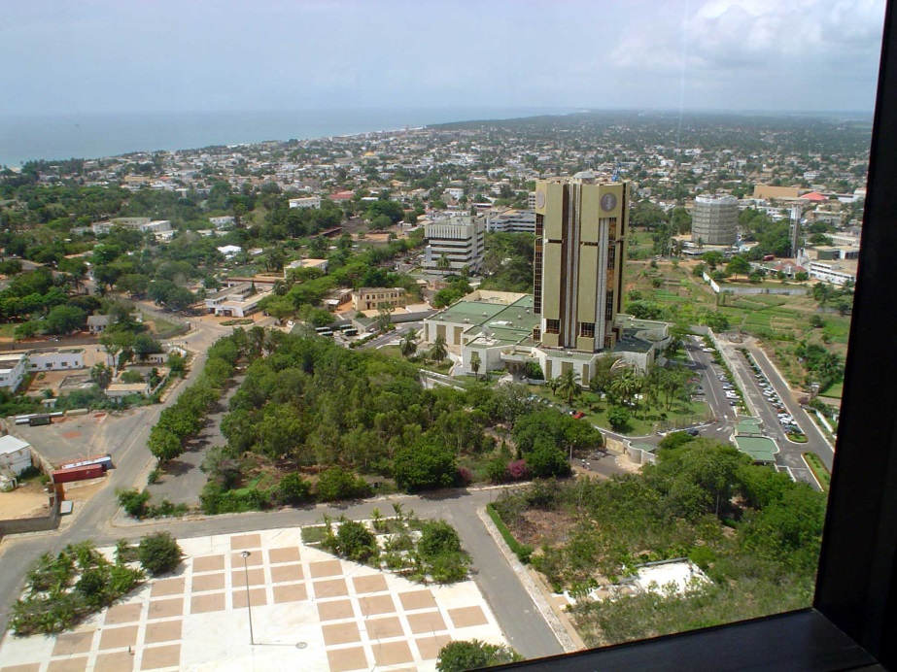

Architecture et Urbanisme
On retrouve le rouge de la terre, le bitume des grandes avenues et des grandes places, le vert des jardins et les multiples couleurs des maisons.
Le centre-ville date du début du XXème siècle, et on y trouve quelques vestiges d'architecture coloniale, comme le palais des gouverneurs ou la cathédrale du Sacré-Cœur, de style néo-gothique allemand.
On trouve aussi de nombreuses constructions modernes comme le siège de la BCEAO, de la BOAD, de la BTCI, de la CEDAO, et le magnifique édifice d’Ecobank ou encore des bâtiments à vocation hôtelière comme l'hôtel Sarakawa, l'hôtel Palm Beach ou le célèbre hôtel du 2 février, gratte-ciel moderniste mêlant béton et panneaux de verre, culminant à 102 mètres.

Historique
Lomé naquit vers 1880. Les Ewés furent les premiers à s’y installer. Le littoral jusqu'alors peu habité commença rapidement à se peupler.
Le traité de Togoville signé par Gustav Nachtigal et le roi Mlapa III fut l’acte de naissance du Togoland en tant qu’entité de droit international au sein de l'Empire colonial allemand, le 5 juillet 1884.
Les Ewés furent rapidement rejoints par des compagnies européennes, britanniques et surtout allemandes, ainsi que par des marchands itinérants de l’intérieur des terres, comme les caravanes haoussa venues des routes de la noix de cola. La croissance rapide de la ville s'en trouva renforcée et Lomé eut rapidement la réputation d'un lieu où on fait de bonnes affaires.
C’est ce rôle économique majeur qui amena l’administration allemande à y transférer la capitale du Territoire, le 6 mars 1897, dans une ville qui avait déjà plus de 2 000 habitants.
La guerre de 1914 épargna totalement la ville, mais elle entraîna, en 1916, l’éviction des compagnies allemandes (suite à la défaite de l’Allemagne) remplacées par des firmes britanniques et françaises.
Après la Seconde Guerre mondiale, c’est après une décennie de stagnation économique, que l’essor reprit à Lomé où tout bouillonnait de vitalité. Elle connut en 1960 les festivités de l’accession à l’indépendance.

Climat
La chaleur est constante. La température maximale sous abri est de 30 °C l'après-midi, et la température minimale moyenne est de 25 °C le matin. Au début de l'année, souffle parfois l'Harmattan, un vent sec venu du Sahara et qui peut faire descendre le thermomètre à 20 °C le matin.
Lomé reste aussi largement influencé par l'océan. Ainsi, on a l'usage de dire que le climat est ici un climat équatorial tempéré par l'océan. La chaleur est ainsi stable, sans pointes extrêmes, et le souffle qui vient de la mer, la rend assez agréable. Mais en février-mars, elle peut être excessive.
Ce qui est intéressant, c'est la faible pluviométrie pour une telle latitude. En effet, Lomé jouit d'un microclimat qui lui permet d'atteindre une faible pluviométrie pour la région (800 mm par an) À titre de comparaison, Paris reçoit en moyenne 650 mm par an.

II – Professeur à Lomé

Le Lycée français de Lomé
Le Lycée français de Lomé a été créé en 1974. Il scolarise environ 930 élèves de la TPS à la Terminale (séries ES, S et L) dont 55 % sont français.
L’établissement occupe 2 sites : le Primaire se trouve sur le site Charles de Gaulle (près du Consulat de France) et le Secondaire est à 5 min en voiture, rue Franz-Josef Strauss (non loin de la frontière du Ghana)
L’équipe est composée d’environ 70 professeurs du Primaire et du Secondaire.
La semaine de travail se déroule du lundi au vendredi de 7h30 à 11h40 et de 14h00 à 17h (18h pour les options latin et chinois) sauf le mercredi après-midi. Les horaires du Primaire sont décalés de 15 min : les élèves terminent leurs cours à 16h15 et peuvent rester à l’étude jusqu’à 17h15.
De nombreuses activités extrascolaires sont proposées par l’ASSC (Association sportive et socioculturelle) pour la somme modique de 45 € environ par an.
Les congés scolaires sont sensiblement les mêmes qu’en France.
Pour les élèves, les frais d’inscription sont de 380 €. En 2018-2019, les frais de scolarité sont de 1902 € par an pour la Toute Petite Section à 3627 € pour le Lycée (élèves français)

La qualité de résident
Un résident est un titulaire de la fonction publique française détaché par son administration d’origine auprès de l’AEFE (Agence pour l’Enseignement Français à l’Etranger). Sont considérés comme résidents les fonctionnaires établis dans le pays depuis au moins 3 mois à la date d’effet du contrat.
Si le fonctionnaire suit son conjoint, le décalage de 3 mois n’est pas applicable. Mais dans ce cas, le premier salaire ne sera versé que fin octobre. L’établissement pourra faire une avance si le nouveau résident en a besoin.
Si l’agent était rémunéré en France ou s’il était sous contrat dans un autre pays, il sera recruté en contrat local et doit demander une disponibilité pour une durée de 3 mois.
Rémunération
Pendant ces 3 premiers mois, le salaire est versé par le Lycée en FCFA. Il est équivalent au salaire brut de France – 4 % (cotisations sociales togolaises) + 3 % (indemnité de résidence) Une prime d’installation de 1500 € (+ 10 % pour le conjoint + 5 % par enfant) est prévue à l’arrivée. L’agent doit voir avec la MGEN ou la CFE pour avoir une couverture sociale pendant ces 3 mois (environ 7% du salaire du contrat local) Ensuite, ils sont couverts par la sécurité sociale française.
En plus du salaire, le futur résident peut toucher une prime de professeur principal :
A partir du 1er décembre, l’agent est sous statut résident. Le salaire est alors versé aux résidents par l’AEFE sur le compte bancaire français et correspond au salaire de France. Quelques avantages s’y rajoutent :
- L’ISVL (Indemnité spécifique liée aux conditions de vie locale) : par exemple, un certifié ou un professeur des écoles classe normale (échelon de 5 à 8) touche 5675 € par an (données révisables chaque trimestre)
- L’avantage familial qui couvre la totalité des frais de scolarité des enfants : de 3574 à 4855 € par an et par enfant (données révisables)
Le résident doit avoir une assurance rapatriement pour lui-même et pour ses ayant-droits.
Titre de séjour
La durée de validité de votre passeport doit être supérieure à 6 mois. Une fois le détachement obtenu, le résident doit envoyer à son futur établissement une copie couleur de son passeport et de celui des autres membres de la famille pour que le lycée fasse une demande d’autorisation d’entrée et de travail sur le territoire togolais.
Le résident se chargera d’obtenir un visa de travail de 3 mois (105 € remboursés) auprès de l’Ambassade du Togo à Paris (ou de son pays de résidence) Une fois sur place, le lycée l’aidera à obtenir une carte de séjour dont le coût sera pris en charge par le lycée pour une durée de 3 années. Ensuite elle sera à la charge de l’agent. Pour cette démarche, il faut s’armer de patience, les autorités togolaises sont parfois tatillonnes sur les documents à produire.
Pour établir la carte de séjour, le nouveau professeur arrivera avec un extrait de son casier judiciaire de son pays d’origine et, le cas échéant, une copie de son certificat de mariage. Il devra ouvrir un compte bancaire sur place.
Impôts sur le revenu
L’agent peut payer ses impôts sur place, dans le cadre d’un accord fiscal entre le Togo et la France. Mais vous devez informer votre centre des impôts que vous partez résider à l’étranger.

Permis de conduire
L’agent demande un permis de conduire international à sa Préfecture avant d’arriver au Togo.
Logement
Il est possible de trouver un logement spacieux et proche du Lycée à partir de 400 €. Mais selon les désirs (piscine…), les loyers peuvent monter à plus de 1000 € par mois. Les propriétaires demandent souvent une caution de 3 mois ainsi que des mois de loyers d’avance. Mais il est possible de négocier.
Le coût de la vie
Les produits d’origine locale sont peu chers, mais les produits importés sont parfois plus onéreux qu’en France. L’essence coûte 0,84 € le litre mais l’électricité est chère d’autant plus qu’on l’utilise beaucoup pour les climatiseurs et les surpresseurs, qui permettent d’obtenir de l’eau. Le téléphone et Internet sont également assez coûteux.
Le billet aller-retour Lomé-Paris peut se trouver à partir de 700 €.
Conditions de vie
Elles sont bonnes. Le personnel de maison (femme de ménage, cuisinier, baby-sitter, gardien, chauffeur…) ne coûte pas cher et simplifie beaucoup la vie. Le soleil quasi-permanent, la proximité de la plage et de ses palmiers, la courtoisie des Loméens complètent le tableau.
Santé
Le principal fléau est le paludisme. Un antipaludéen est recommandé (pendant 1 à 3 mois) ainsi que certaines mesures de protection : moustiquaires imprégnées, répulsifs, insecticides, manches longues et pantalons le soir…
La vaccination contre la fièvre jaune est obligatoire. Le carnet mentionnant cette vaccination est exigé dès l’arrivée à l’aéroport. Il est également conseillé d’être vacciné, en plus des vaccinations habituelles, contre la typhoïde, la méningite, l’hépatite B.
Adoptez les mesures élémentaires d’hygiène, notamment pour éviter des troubles gastriques.
Déménagement
Il est primordial, pour un déménagement international, comportant démarches et formalités de sortie de votre mobilier et de vos affaires personnelles, de s’entourer d’un maximum de garanties en faisant appel à un professionnel disposant de certifications reconnues.
« Préparer son expatriation » sur le site du Ministère des Affaires étrangères est une rubrique très utile pour réussir son projet.
Téléphonie – Internet
Deux principaux opérateurs de téléphonie mobile :
TOGO CELLULAIRE : Opérateur parapublic.
MOOV TOGO : Opérateur privé.
TOGO TELECOM, CAFE INFORMATIQUE et CANAL sont les principaux fournisseurs d’accès Internet.
Quelques portails et sites web togolais :
www.togoenvogue.com : Portail culturel togolais
www.togo-tourisme.com : Portail du tourisme au Togo
www.togoportail.net : Toute l’information à votre portée
www.republicoftogo.com : Site officiel de l’État togolais
http://bienvenuealome.blogspot.com : Blog tenu par des expatriées fourmillant d’informations
III – ATTRACTIONS TOURISTIQUES

Quelques endroits à visiter.
Cathédrale de Lomé  Elle date de l’époque allemande (1902). Elle a plus de cent ans et se dresse en plein marché de Lomé. Edifice de style gothique restauré dans les années 80 et rouvert au culte en 1997 | 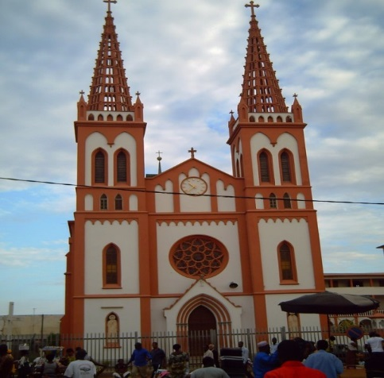

Colombe de la Paix
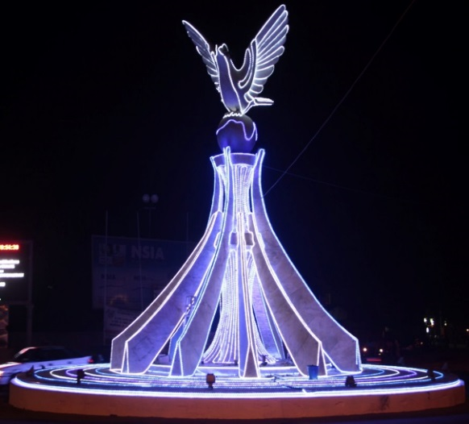 | Une colombe tenant dans son bec une branche d’olivier. Monument national représentant la paix.

Grand Marché (Assigamé)
Il s’y tient la grande partie du commerce quotidien, malgré l’absence du bâtiment principal, incendié en janvier 2013.  Sa renommée reste liée au commerce du pagne, activité détenue par des femmes dont le dynamisme est légendaire : les Nana Benz. | 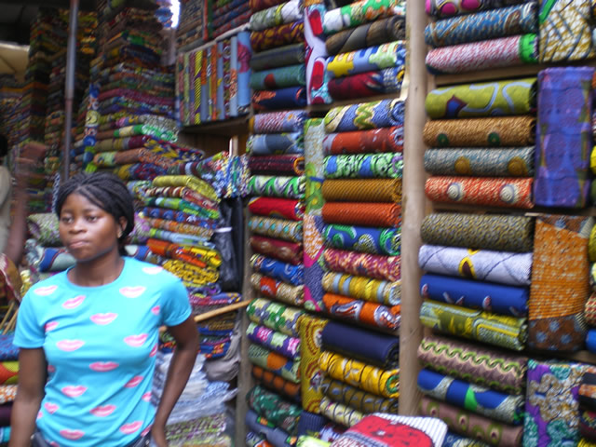

Marché aux fétiches d’Akodessewa
Ce marché propose des objets insolites qui servent pour la plupart aux cérémonies traditionnelles. On y trouve tout ce dont les guérisseurs traditionnels ont besoin (crânes d’animaux, peaux de crocodiles, etc.) | 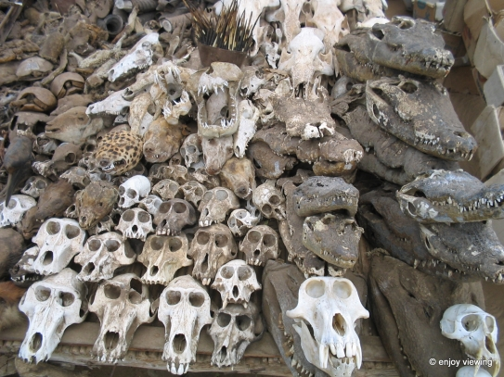

Marché de Djidjénou
Le plus grand marché céréalier du Togo non loin d’Akodessewa.

Marché de Hedzranawoé
Créé au Nord de la ville pour désengorger le grand Marché. Premier marché de friperies où on peut trouver de bonnes occasions à petits prix. Animé les lundi et jeudi.

Ruines du Wharf Allemand
Vestige du Wharf construit pendant la période coloniale allemande. Visible à la plage de Lomé, en face de l’hôtel Palm Beach.

Marché et Village Artisanal
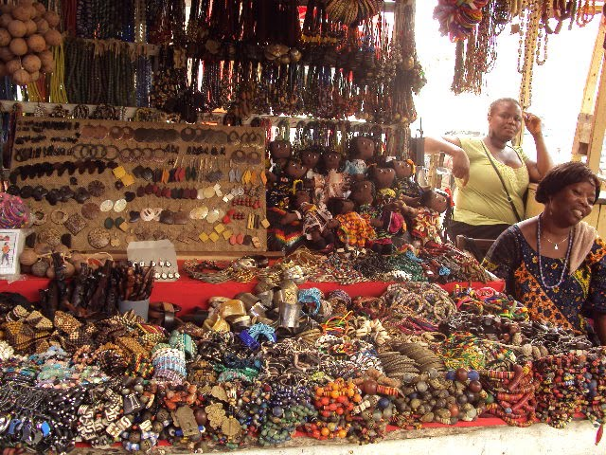 | Le marché artisanal se trouve dans la rue des Arts, tout prêt de l'hôtel du Golfe. S’y vendent toutes sortes d'objets d'art. C'est un endroit idéal pour acheter des souvenirs et le client avisé peut y découvrir des articles de valeur. Ne pas hésiter à marchander !  Le village artisanal regroupe différents corps de métiers. On peut y apercevoir les artisans à l'œuvre : batik, sculpture sur bois, gravure, tissage,...

Place des Martyrs
Situé en centre-ville. Ce monument est à la mémoire de tous ceux qui ont combattu ou sacrifié leurs vies pour l’indépendance.
Musées
Le Musée national expose des objets du patrimoine national. Il est situé dans l’enceinte du Palais des Congrès.
Le Musée international du Golfe de Guinée, musée d’art et d’ethnologie unique en Afrique, héberge une partie de la collection du Grand Marchand René DAVID.

Monument de l’Indépendance
Erigé suite à l’Indépendance de 1960, il est situé dans le quartier administratif, non loin du CASEF. | 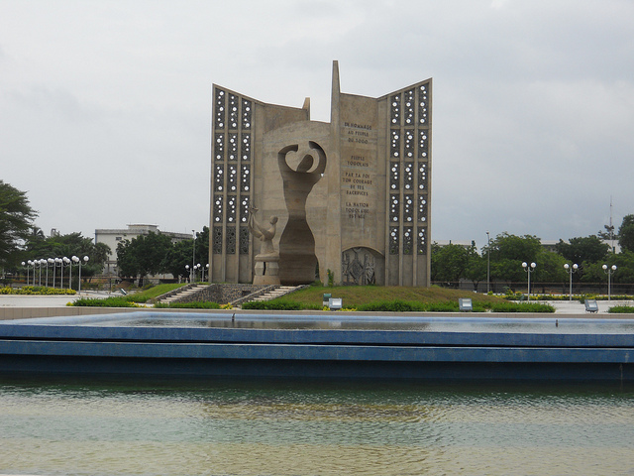

Monument du Centenaire Germano-togolais
Situé à Baguida, érigé en 1984 pour marquer les relations entre le Togo et l’Allemagne.

Togoville
Un peu en dehors de Lomé, ville historique présentant de nombreux sites importants pour les cultures du Sud Togo.

Vous pouvez obtenir des renseignements supplémentaires sur :
- le statut des résidents : www.aefe.fr
- le Lycée français de Lomé : www.lfl-togo.org
- les conditions de vie au Togo : www.ambafrance-tg.org
- L’Institut français du Togo : http://institutfrancais-togo.com

Numéros utiles : Code Pays (00 228)

Lycée Français : 22 23 57 50 ou 22 23 57 55
Ecole primaire du Lycée français : 22 20 79 12
Courriel : assist-direction.lome.lfl@aefe.fr
Proviseur : chefetablissement.lome.lfl@aefe.fr

Ambassade de France : 22 23 46 00/22
Consulat de France : 22 23 46 40
Médecin de l’Ambassade de France : 22 23 46 77
Institut français : 22 53 58 15

Police secours : 117 / 22 26 68 11
Commissariat Central : 22 21 28 71
Gendarmerie : 172 / 22 22 21 39
Sapeurs-pompiers : 118 / 22 21 67 06/04
Commissariat Central : 22 21 28 71
Tour de Garde de Pharmacie : 242

Site web du Lycée: http:/lyc-francais-lome.ac-nantes.fr
Courriel du secrétariat : lflome@yahoo.f
Courriel formation continue : lflfc@yahoo.f

